Die Trockenbauwand
Fragen
1. Was ist eine Trockenbauwand?  2. Welche Aufgaben hat eine Trockenbauwand?  3. Was ist eine Gipsplatte und wie ist die Konstruktion? | 4. Welche Montageregeln gibt es?  5. Welche Befestigungsmittel braucht man?  6. Was sind die Vor- und Nachteile einer Trockenbauwand?

1. Was ist eine Trockenbauwand?  Eine Trockenbauwand ist eine leichte Wand im Haus. Man braucht dafür kein Wasser, keinen Mörtel und keinen Beton. Darum heißt sie „trocken“.  Sie besteht aus drei Teilen:  - einem Gerüst aus Metallprofilen (manchmal auch aus Holz)  - Gipsplatten, die auf beide Seiten geschraubt werden  - Dämmung (Mineralwolle) im Inneren  Die Wand trägt nicht das Haus. Sie teilt nur Räume. Man sagt auch: nichttragende Wand oder leichte Trennwand.  2. Welche Aufgaben hat eine Trockenbauwand?  - Räume trennen: Aus einem großen Raum werden zwei kleine Räume.  - Schallschutz: Sie hält Lärm aus dem Nachbarraum ab.  - Brandschutz: Mit Feuerschutzplatten hält sie Feuer eine bestimmte Zeit auf.  - Sichtschutz: Man hat mehr Ruhe und Privatsphäre.  - Platz für Leitungen: Kabel und Rohre kann man in der Wand verstecken.  - Lasten tragen: Sie hält Putz, Fliesen und Schränke oder Regale.  - Glatte Oberfläche: Man kann sie streichen, tapezieren oder fliesen.  5. Welche Befestigungsmittel braucht man?  - Dübel (z. B. Nageldübel): befestigen die UW- und CW-Profile an Boden, Decke und Wand. Bei Brandschutzwänden nimmt man Metalldübel.  - Schnellbauschrauben (Trockenbauschrauben): schrauben die Gipsplatten an die Profile.  - 1. Lage: 3,5 × 25 mm, 2. Lage: 3,5 × 35 mm  - TN-Schraube (spitz) für normale Profile, TB-Schraube (mit Bohrspitze) für dicke UA-Profile  - Blechschrauben oder Crimpzange: verbinden Profile miteinander.  - Anschlusswinkel: halten die UA-Profile an Boden und Decke.  - Hohlraumdübel: um später Bilder oder Regale aufzuhängen. | 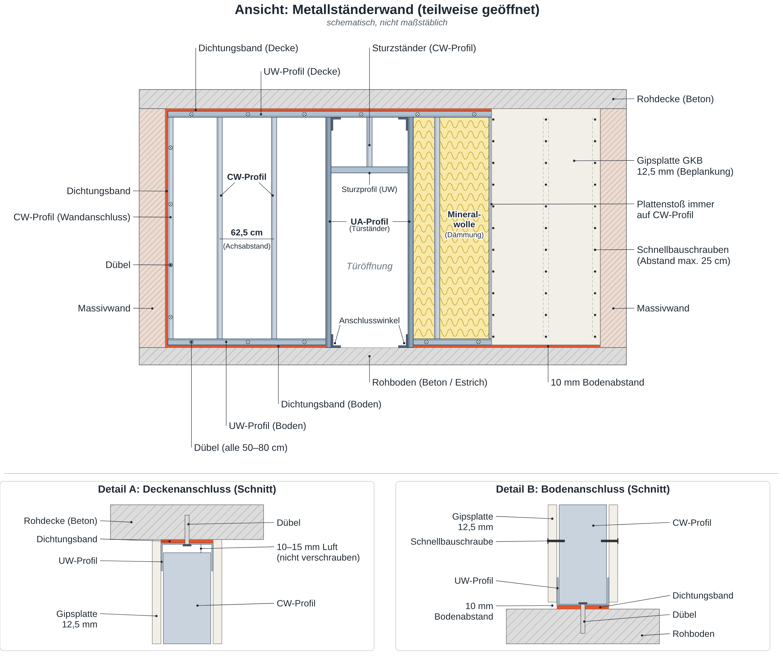  3. Was ist eine Gipsplatte und wie ist die Konstruktion?  Die Gipsplatte  Eine Gipsplatte ist eine Platte aus Gips. Vorne und hinten ist Karton aufgeklebt. Darum sagt man auch Gipskartonplatte. Normale Größe: 125 cm breit, 200–300 cm lang, 12,5 mm dick.  - GKB: normale Platte für trockene Räume  - GKBI (Typ H2): imprägniert, nimmt wenig Wasser auf, für Bad und Küche (meist grün)  - GKF (Typ F): Feuerschutzplatte für Brandschutz (meist rote Schrift)  Die Konstruktion (siehe Bild oben)  So baut man die Wand Schritt für Schritt:  1. UW-Profile mit Dichtungsband an Boden und Decke dübeln. Sie sind wie „Schienen“.  2. CW-Profile senkrecht in die UW-Profile stellen, alle 62,5 cm.  3. Neben der Tür verstärkte UA-Profile einbauen.  4. Die erste Seite mit Gipsplatten beplanken (anschrauben).  5. Kabel und Rohre verlegen und den Hohlraum mit Mineralwolle füllen.  6. Die zweite Seite mit Gipsplatten beplanken.  7. Fugen spachteln. Danach kann man streichen, tapezieren oder fliesen. | 4. Welche Montageregeln gibt es?  1. Dichtungsband: Unter alle Profile am Rand (UW und CW) kommt ein Dichtungsband. So geht kein Schall durch.  2. UW-Profile: An Boden und Decke alle 50–80 cm dübeln (höchstens 1 m).  3. CW-Profile: Abstand 62,5 cm. Alle in die gleiche Richtung stellen. Oben 10–15 mm Luft lassen und nicht mit dem UW-Profil verschrauben. So kann sich die Decke bewegen, ohne dass die Wand reißt.  4. Türen: Neben der Tür verstärkte UA-Profile mit Anschlusswinkeln einbauen.  5. Dämmung: Den Hohlraum ganz mit Mineralwolle füllen.  6. Gipsplatten: Keine Kreuzfugen. Die Fugen versetzen, vorne und hinten und bei zwei Lagen. Unten 10 mm Abstand zum Boden lassen.  7. Schrauben: Alle 25 cm eine Schraube. Bei zwei Lagen: 1. Lage alle 75 cm, 2. Lage alle 25 cm.  8. Dehnfugen: Spätestens alle 15 m Wandlänge eine Dehnfuge.  6. Vor- und Nachteile einer Trockenbauwand
  + Vorteile  - schnell gebaut  - kein Wasser, keine Trocknungszeit  - leicht, wenig Gewicht für die Decke  - sauber, wenig Schmutz  - dünn, mehr Platz im Raum  - Kabel und Rohre leicht zu verstecken  - guter Schall- und Brandschutz möglich  - leicht zu ändern oder abzubauen | – Nachteile  - nicht so stabil, Stöße machen schnell Löcher  - schwere Sachen (z. B. Waschbecken) nur mit Verstärkung  - normale Platten vertragen kein Wasser  - Schall kann durch Steckdosen oder Ritzen gehen  - Risse in den Fugen bei schlechter Arbeit  - speichert wenig Wärme

